ЗАДАЧА ЗА САМОСТОЯТЕЛНА РАБОТА
ПО ИНФОРМАЦИОННИ ТЕХНОЛОГИИ РП- 4 клас

Създаване на поздравителна картичка
- Създайте поздравителна картичка„ Честита първа пролет“ с програмата Paint.
- Съхранете файла prolet.

Пример

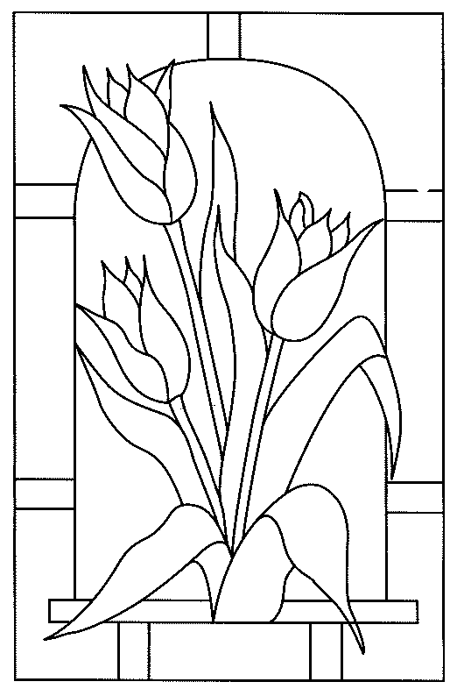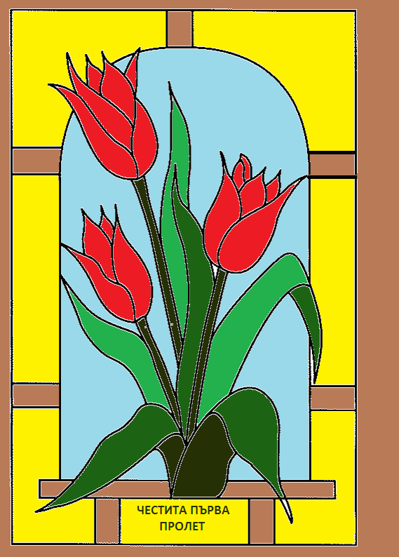

Преподавател: Г.Муратова

